**Tarea 5. Aportando al contexto - infografía**

Ana María Tibaduiza Vega

Grupo #: 1157 Celular #: 305 426 7831

Competencias Comunicativas

Tutor: Carlos Fernando Cisneros Rincón

Música

Universidad Nacional Abierta y a Distancia UNAD

14 12 del 2020

**Introducción**

En esta página se debe escribir un solo párrafo de nueve líneas donde se describa cómo se realizó el ejercicio, cuál es el objetivo de la actividad y qué encontrará el lector en el documento. Desglosando esos tres puntos, tenemos: La descripción del ejercicio es el paso a paso que hizo para llegar al resultado final: selección del tema, recopilación y análisis de la información y la organización del material para el diseño final de la infografía. El objetivo remite al uso de la infografía como herramienta de comunicación para compartir mensajes de impacto social. Finalmente, dar a conocer el contenido del trabajo final, es decir, el contenido del texto del paso 2, el enlace para ver la infografía, un pantallazo de la autoevaluación y la bibliografía, todo acorde con las normas APA. (Si cuentan, hasta la sigla APA, van nueve líneas).

Incomunicación en Getsemaní

La urbanización Getsemaní está ubicada en la ciudad de Sogamoso Boyacá sector Sucre, comprendida entre las calles 47 y 48 limitando con la carrera 11 y 12. La conforman 50 viviendas cada una con único dueño. El proyecto de construcción inició alrededor del año 1998 y se culminó en el año 2002. Desde ese momento cada socio dela urbanización empezó a hacer uso de la vivienda que se le había asignado por sorteo como le parcia mejor. Este sector se caracteriza por ser muy tranquilo y seguro, pero siempre se ha presentado un inconveniente; falta de comunicación. Las diferentes juntas directivas que han tenido muy rara vez organizaron una reunión para proponer actividades y mejorar las zonas comunes: parque y salón comunal, los cuales hoy están en el olvido. El no comunicarse por lo menos 3 veces al año para medir las problemáticas sociales que se viven ha deteriorado las relaciones.

La causa más latente es el desinterés y el conformismo de todos los miembros de la urbanización. Cuando se organiza una reunión que es muy rara vez, no asisten ni el 50% de los miembros y en estas solo se discute por lo que no se ha hecho. Porque según el concepto de todos, menos los integrantes de la junta de acción comunal, el líder no procura gestionar recursos o actividades que fomentes el crecimiento social de toda la comunidad. En dichas reuniones se agreden verbalmente unos con otros, para llegar a la misma conclusión; no se hizo, no se está realizando y no se va a realizar algo para solucionar la inconformidad de todos. A decir verdad, si se propone una actividad para recaudar fondos y arreglar la infraestructura del salón comunal, todos sacan mil excusas. Como consecuencia, cada vez son menos las reuniones y las enemistades entre vecinos se han incrementado, algunos ni se dirigen la palabra. Y las zonas comunes se siguen deteriorando y no se les da el uso adecuado.

El problema actual de la incomunicación social, se da porque no se tiene en cuenta la importancia del mensaje que se va a transmitir y como debe hacerse. Quien lidera la urbanización es quien se encarga de emitir los mensajes para reunir a los diferentes socios y para proponer actividades. Está persona debe asumir su rol con total seguridad, pero también debe prepararse para hacerlo bien. Su comunicación debe ser asertiva y debe saber que el mensaje que va a comunicar todos deben entenderlo, es así como debe usar un lenguaje apropiado que todos los receptores puedan entender. Es importante que toda la comunidad sea consciente de que la buena comunicación es la clave para mantener relaciones sanas. Es necesario dar el primer paso para cambiar la situación, es posible realizar una reunión dinámica donde se integren todos los miembros de la urbanización, realizar actividades lúdicas teniendo en cuenta los rangos de edad, brindar un espacio para compartir un refrigerio y amenizar con música. Con esta pequeña actividad las reuniones ya no serán tediosas, las relaciones sociales se mejorarán y la incomunicación poco a poco desaparecerá. La constancia será la clave para dar solución a la problemática.

**Enlace de acceso a la infografía**

<https://www.canva.com/design/DAEPrONVTHQ/jcMQuBmuqYnhqnjfUkPFbQ/view?utm_content=DAEPrONVTHQ&utm_campaign=designshare&utm_medium=link&utm_source=publishsharelink>

**Pantallazo de encuesta:**

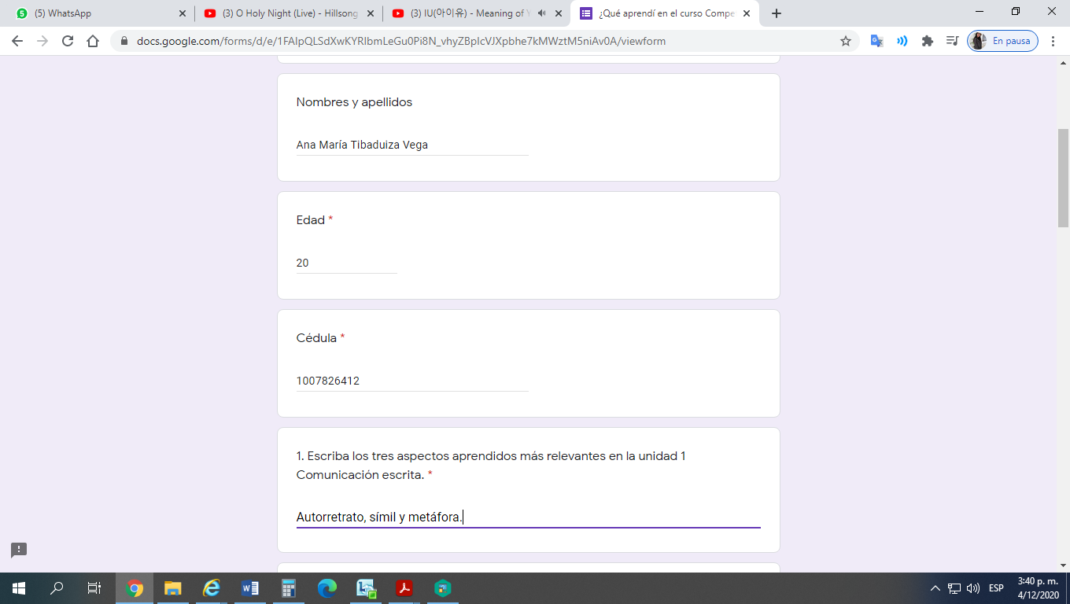

**Referencias**

Sarmiento, J. (2015). Escribir en la red. Universidad Nacional Abierta y a Distancia. <http://hdl.handle.net/10596/9514>

García, J. Escribir para la red. Murcia: Universidad de Murcia. <http://www.agetec.org/ageteca/Escribir_para_la_red.pdf>

Ocaña, H. (2020). La infografía. Universidad Nacional Abierta y a Distancia. <https://repository.unad.edu.co/handle/10596/35339>